GRAMMAIRE
ACCORDS DANS LE GROUPE DU NOM.
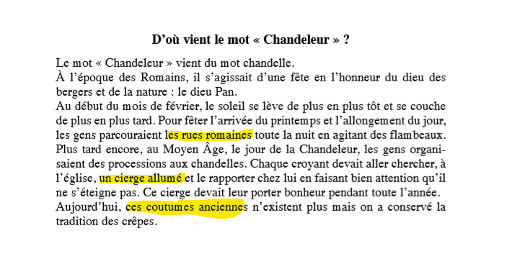
- Lire ce texte.
- Relire la leçon sur le nom, le déterminant et l’adjectif dans le cahier de leçon en grammaire.
- Réécrire les groupes de nom en jaune.
Ecrire où est le déterminant, le nom, l’adjectif.
Exemple : le chat blanc
Dét nom adj
- On remarque que lorsque le nom est pluriel tous le groupe prend un S et est au pluriel. Quand un nom est singulier, tout le groupe est au singulier.
Quand un groupe est féminin tout le groupe est féminin (prend un e) et quand un groupe est masculin tout le groupe est masculin.
- Regarder les vidéos
https://lesfondamentaux.reseau-canope.fr/video/les-accords-de-ladjectif-qualificatif-au-feminin.html
https://lesfondamentaux.reseau-canope.fr/video/les-accords-de-ladjectif-qualificatif-au-pluriel.html

